


令和 元 年度

第 ２３ 回

さくひん

ぼしゅう

作品を募集します！！
す
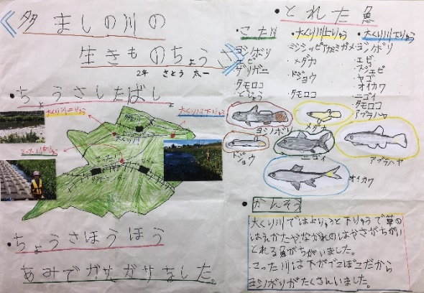

ち い き

みなさんが住んでいる地域や

市内の様子について調べたこと
せ か い
をまとめて、世界にひとつだけ

の地図を作ってみませんか？

おうぼ
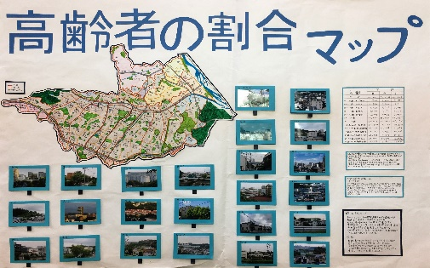
さくひん
てんじ
よてい

応募された作品はすべて展示する予定です！

ゆうしゅうさくひん えら
ひょうしょうしき

さらに、 優 秀作品に選ばれると、 表 彰 式 で

しょうじょう
きねんひん

賞 状 と記念品がもらえるよ！

おうぼ
みんなの応募をまっています！

た ま し かんきょうぶこうしき

多摩市環境部公式キャラクター
エコアちゃん

み かんきょう かん
テ ー マ 身のまわりの環 境 に関すること

かわ こうえん
しょくぶつ
い き も の
おんだんか
し げ ん
きしょう
ぼうさい

（川、公園、 植 物 、生き物、温暖化、ごみ、資源、気象、防災など）
かみ も ぞ う し

大 き さ 紙の大きさは模造紙(788 ㎜×1091 ㎜)の大きさまで

りったいてき
かさ て い ど か

立体的なものは紙を重ねる程度であれば可

しゅるい
じ ゆ う
が よ う し

紙の種類は自由（画用紙・模造紙など）

さくひんめい
な ま え など
うらめん か

作品名、名前等は裏面に書いてください
し め き り 令和元年９月９日（月）

くわしくはウラをみてね

お う ぼ だれ

応募できる のは誰？
す

かよ しょうがくせい

ちゅうがくせい

・・・多摩市に住んでいる、または多摩市の学校に通っている小学 生・中学生
（全作品をパルテノン多摩に展示予定です。展示作品はなるべく見にきてください）

さくひん だれ だ
たんにん
せんせい
ていしゅつ

作品は誰に出す の？・・・担任の先生へ提 出 してください。

しりつこう
し が い
つうがく
ちょくせつ じむきょく

※市内の私立校や市外の学校へ通学されている人は直 接 事務局へ提出して

ください。

ち ゅ う い
出すときの注意！

がくねん
しめい
ばあい
ぜんいん
きにゅう

①作品名・学校名・ 学 年 ・氏名（グループの場合は 全 員 の氏名）を 記 入 した紙を
うらがわ みぎしたすみ は

作品の 裏 側 ( 右下 隅 )に貼って提出してください。
②文字やイラストはマジックペンでかいてください（エンピツは×）。

ゆうしゅうさくひん えら
ひょうしょうしき

優秀作品に選ばれ たら？・・・12 月１日（日）の 表 彰 式で表彰します！

ぜんこく じ ど う せ い と
ち ず ゆうしゅうさくひんてん
しゅっぴん
こ く ど ち り

また、優秀作品の一部は全国児童生徒地図優秀 作品展に 出 品 され、国土地理

いんちょうしょう じゅ
こくどこうつうだいじん
も ん ぶ か が く だいじん
せんこうたいしょう

院長 賞 を受賞した作品は、国土交通大臣賞、文部科学大臣賞の選考対 象 となり

ます。
おことわり
ていしゅつ

せいさくしゃめいとう

※ 提 出いただきました作品の写真、作品名、制作者名等につきましては、ポスターや
けいさい

募集チラシ、多摩市の公式ホームページ等で掲載させていただくこともありますの
りょうしょう

で、あらかじめご 了 承 ください。

さくひんてん に ち じ
作 品 展 日 時

令和元年１１月２９日（金）～１２月１日（日）の３日間

さ く ひ ん て んかいじょう

作品展 会場
とくべつてんじしつ

パルテノン多摩 市民ギャラリー・特別展示室
てんじ
☆★☆ ご応募いただいたすべての作品を展示する予定です。☆★☆

こう えん
こ く ど こうつうしょう こ く ど ち り い ん
よ て い

後 援

国土交通 省国土地理院ほか（予定）

しゅ さい
うんえいいいんかい

主 催


多摩市身のまわりの環境地図作品展運営委員会

ニュース

ちきゅうじょう
しゅるい い もの おな
かたち
も よ う ちが
せいそく
かんきょう

地球上にはたくさんの種類の生き物がいて、同じ種類でも 形 や模様が違っていたり、生息している環境

ちが しら
おもしろ

が違っていたり、調べてみると面白いことがたくさんあります！

し な い
と し ょ か ん
て ん じ

そんな「生き物」について、市内のすべての図書館で展示をして面白い本を紹介します！
なつやす い

地図を作るときの参考にしてみてください。夏休みは図書館へ行こう！！
※ 展示 の時期 につ いて は、 最寄り の図 書館に 直接 お問合 せく ださい 。

いま ゆうしゅう しょう さくひん

た ま し

やくしょ
お問い合わせ

多摩市役所

かんきょうせいさく か

環 境 政策課

今までの 優秀 賞 作品は、 多摩市の
こうしき

公式ホームページでチェック！

電話 042(338)6831 ファクシミリ 042(338)6857
ホームページ http://www.city.tama.lg.jp/0000004774.html

